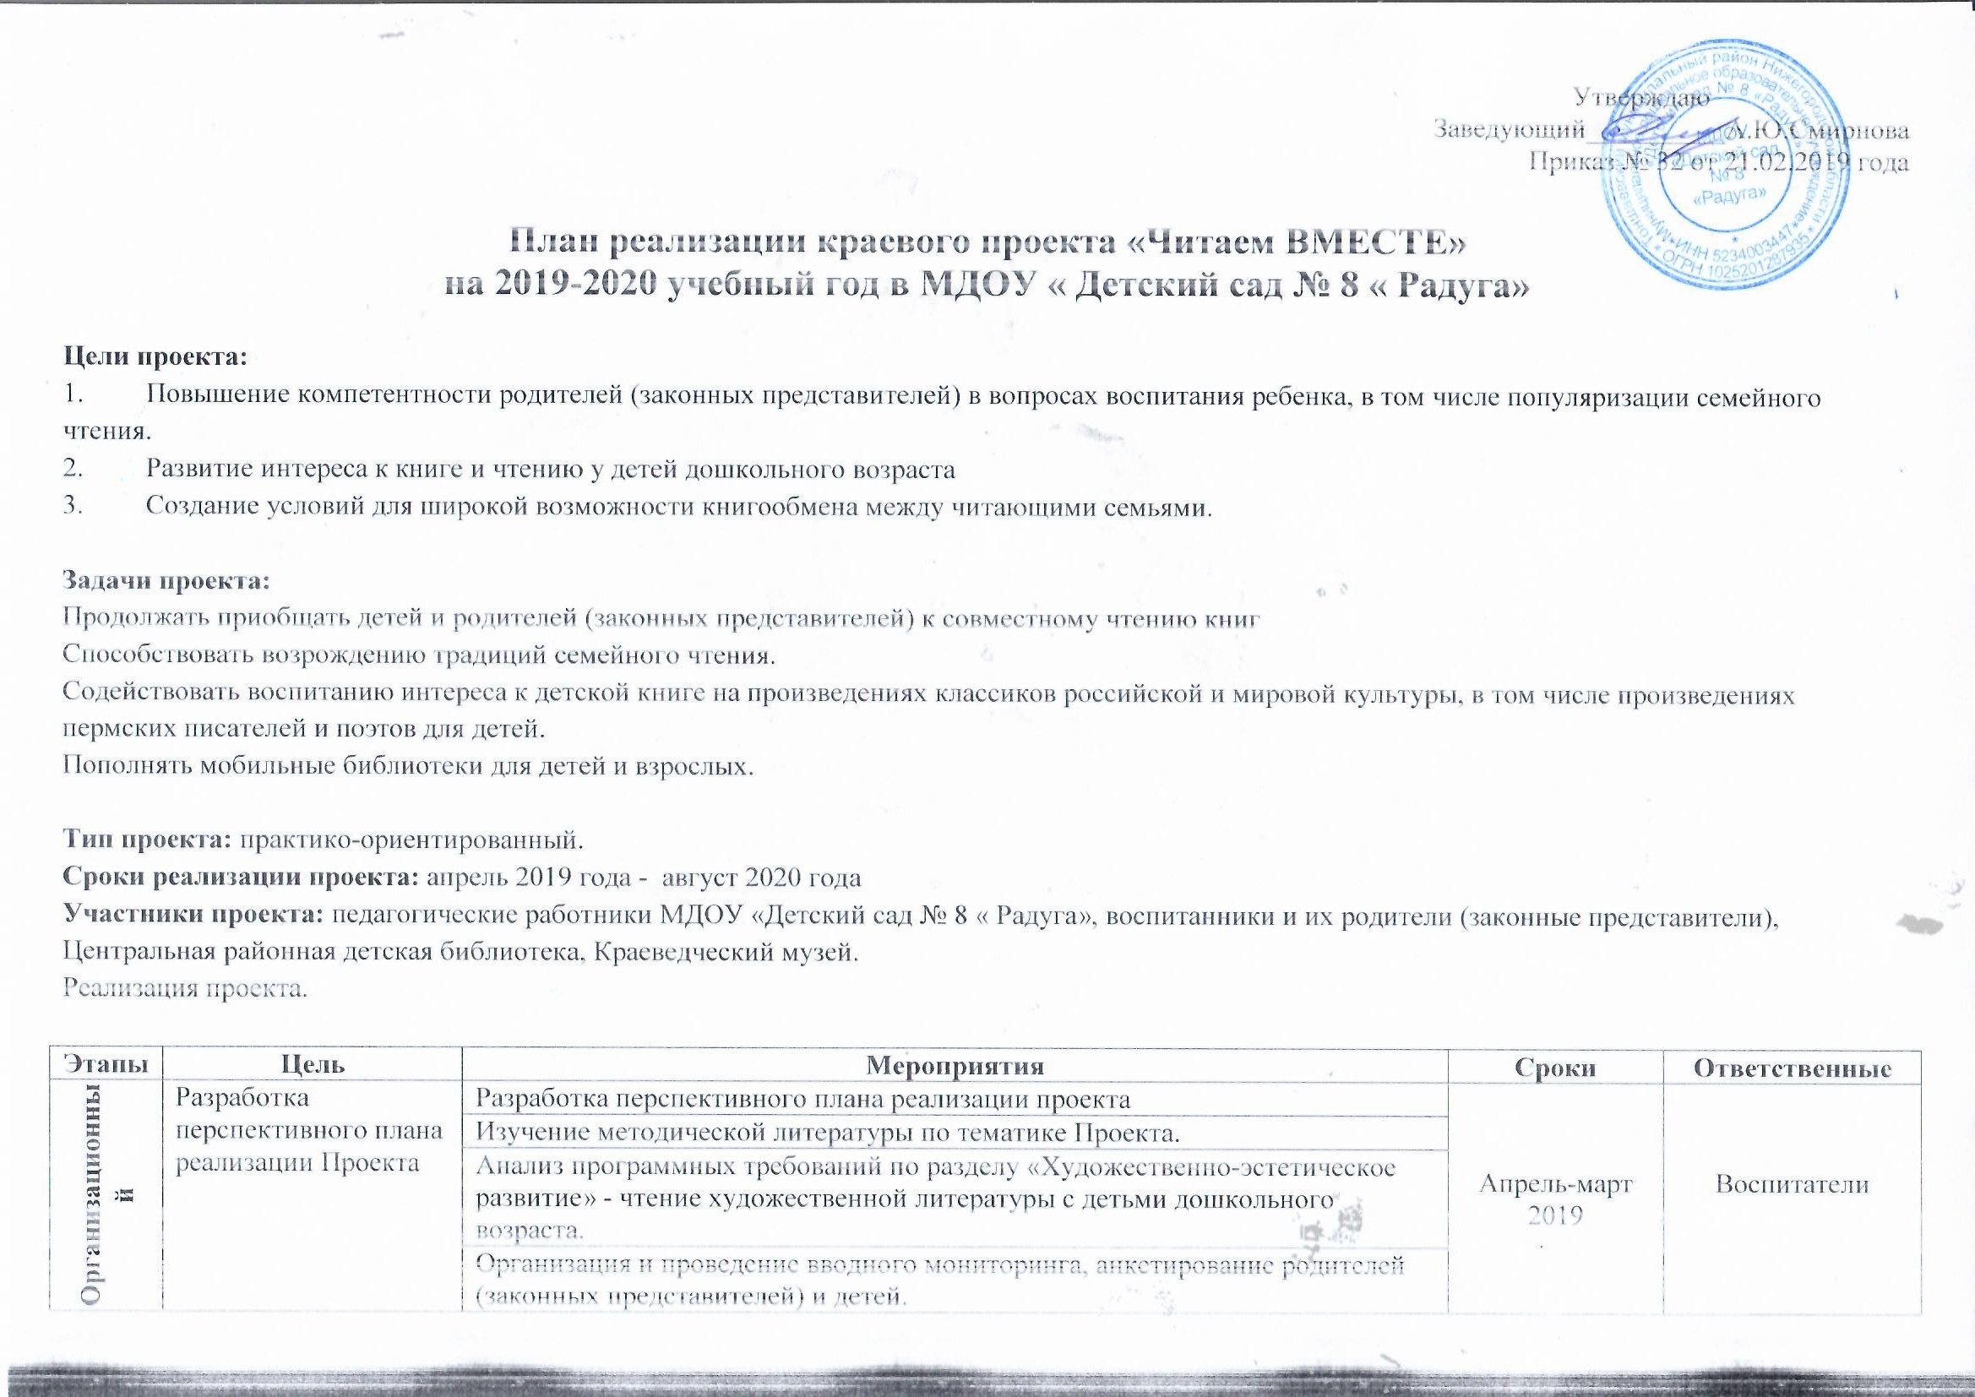
Утверждаю
Заведующий__________А.Ю.Смирнова
Приказ № 32 от 21.02.2019 года

План реализации краевого проекта «Читаем ВМЕСТЕ»
на 2019-2020 учебный год в МДОУ « Детский сад № 8 « Радуга»

Цели проекта:
- Повышение компетентности родителей (законных представителей) в вопросах воспитания ребенка, в том числе популяризации семейного чтения.
- Развитие интереса к книге и чтению у детей дошкольного возраста
- Создание условий для широкой возможности книгообмена между читающими семьями.

Задачи проекта:
Продолжать приобщать детей и родителей (законных представителей) к совместному чтению книг
Способствовать возрождению традиций семейного чтения.
Содействовать воспитанию интереса к детской книге на произведениях классиков российской и мировой культуры, в том числе произведениях пермских писателей и поэтов для детей.
Пополнять мобильные библиотеки для детей и взрослых.

Тип проекта: практико-ориентированный.
Сроки реализации проекта: апрель 2019 года - август 2020 года
Участники проекта: педагогические работники МДОУ «Детский сад № 8 « Радуга», воспитанники и их родители (законные представители), Центральная районная детская библиотека, Краеведческий музей.
Реализация проекта.

Этапы | Цель | Мероприятия | Сроки | Ответственные
Организационный | Разработка перспективного плана реализации Проекта | Разработка перспективного плана реализации проекта | Апрель-март 2019 | Воспитатели
 |  | Изучение методической литературы по тематике Проекта.
 |  | Анализ программных требований по разделу «Художественно-эстетическое развитие» - чтение художественной литературы с детьми дошкольного возраста.
 |  | Организация и проведение вводного мониторинга, анкетирование родителей (законных представителей) и детей.
 |  | Подбор литературы и методических рекомендаций.
 |  | Подготовка РППС в группах для реализации проекта.
 |  | Информирование населения о ходе реализации Проекта на сайте МДОУ «Детский сад № 8 « Радуга» и информационные уголки в группах детского сада | В течение учебного года
Внедренческий | Приобщение детей и родителей законных представителей к культуре чтения художественной литературы, ознакомления с творчеством писателей.Возрождение традиций семейного чтения. | Педагогический совет:  1.Обсуждение плана работы по реализации краевого проекта «Читаем ВМЕСТЕ» на 2019-2020 учебный год | Апрель 2019 | Воспитатели
 |  | Знакомство с биографией и творчеством писателей-юбиляров:  Пушкин Александр Сергеевич – 220 лет со дня рождения,  Ушинский Константин Дмитриевич - 195 лет со дня рождения  Крылов Иван Петрович - 250 лет со дня рождения  Ершов Пётр Павлович – 205 лет со дня рождения  Андерсен Ханс Кристиан – 215 лет со дня рождения | июнь 2019  март 2019  апрель 2019  март 2020  апрель 2020 | Воспитатели
 |  | Родительское собрание « Что и как читать детям » | Май 2019 | Заведующий
 |  | Викторина по сказкам. Мероприятие, посвящённое Дню защиты детей.
 |  | Литературный КВН «Сказки Пушкина читать и на ус себе мотать», к 220 -летнему юбилею Пушкина А.С. | Июнь 2019 | Воспитатели
 |  | Конкурс рисунков « Книга , которую я прочитал летом» | Август 2019 | Воспитатели
 |  | Акция «Бабушка, почитай-ка!», в рамках месячника пожилого человека | Октябрь 2019 | Воспитатели
 |  | Встречи с интересным человеком (бывшими сотрудниками д/с), | Октябрь 2019 | Воспитатели
 |  | Создание мини-музея книги | Ноябрь 2019 | Воспитатели
 |  | Акция « Светлячок» вечернее совместное чтение, поставив на подоконник осветительный прибор | Декабрь 2019 | Воспитатели
 |  | Конкурс чтецов «Доброе слово о маме», посвященный Дню матери в России | Ноябрь 2019 | Воспитатели
 |  | Оформление календаря «Писатели – юбиляры » на 2019 – 2010 годы | Ноябрь 2019 | Воспитатели
 |  | Акция «Online- Чтение» Урок вежливости от С.Я.Маршака. | Ноябрь 2019 | Воспитатели
 |  | Совместное мероприятие с родителями и воспитанниками  Квест - игра « По следам любимых сказок » | Декабрь 2019 | Воспитатели
 |  | Организация промежуточного мониторинга. Оформление уголка « Что мы читаем» | Декабрь 2019 | Заведующий
 |  | Конкурс рисунков « Мой любимый литературный герой» | Январь 2020 | Воспитатели и родители
 |  | Просмотр мультфильмов и выставка детско-родительского творчества по произведениям С.Я.Маршака, Г.Остера, Э.Успенского | Январь 2020 | Воспитатели
 |  | Акция «Папа почитай-ка» по произведениям детского писателя Г.Х. Андерсена 120 лет со дня рождения «Жужжащее чтение», | Февраль 2020 | Воспитатели
 |  | Акция «Подари книгу», посвященная Международному дню книгодарения | Февраль 2020 | Воспитатели
 |  | Постановка спектакля « Муха по полю пошла».Изготовление вместе с родителями атрибутов для спектакля. | Февраль 2020 | Воспитатели
 |  | Конкурс чтецов « Моя мама лучшая» | Март 2020 | Воспитатели
 |  | Акция «Мама,почитай-ка» | Март 2020 | Воспитатели
 |  | Фестиваль детской книги «Книжкин праздник» | Март 2020 | Воспитатели  Заведующий
 |  | Чтение сказки П.П.Ершова « Конёк-горбунок» | Март 2020 | Воспитатели
 |  | Конкурс «Книжка-самоделка» к международному дню детской книги | Апрель 2019 | Воспитатели
 |  | Мастер-класс «Книжкина больничка», (Декада экологии) | Апрель 2020 | Воспитатели
 |  | Разработка методических рекомендаций для родителей «Мамины сказки: вечерняя сказка для малышей» «Организация книжного уголка в семье»; «Как правильно выбрать детскую книгу»; «А что читаете Вы?»; «Как правильно читать книжки с детьми»; «Круг детского чтения по возрастам»; «Какую книгу подарить ребенку на Новый год»; «Как стать родителем читающего ребенка»; «Создаем книги вместе с детьми»; «Лучшие книги, для лучших мам»; «Стихи для детей и родителей. Давайте улыбнемся вместе!» и др. | В течение учебного года | Воспитатели
 |  | Выпуск стенгазеты «Читаем ВМЕСТЕ» | В течение учебного года | Воспитатели
 |  | Оформление (пополнение) мини - библиотек в группах в соответствии с возрастом | В течение учебного года | Воспитатели
 |  | Познавательные встречи в детской библиотеке | В течение учебного года | Заведующий
 |  | Познавательные встречи в Краеведческом музее | В течение учебного года | Заведующий
 |  | Работа мобильных библиотек (обмен книгами 1 раз в месяц) | 1 число каждого месяца | Родители
Рефлексивный | Анализ результатов деятельности ДОУ по реализации Проекта | Формирование пакета документов, включающий:  - методические рекомендации по организации совместного детско-родительского чтения,  - кейс методических материалов и разработок по реализации проекта. | Апрель 2019 – апрель 2020 | Воспитатели
 |  | Организация итогового мониторинга, включая родителей.
 |  | Отчёт о ходе реализации проекта
Ожидаемые результаты |  | Повышение интереса детей и родителей (законных представителей) к чтению художественной литературы  Возрождение традиций семейного чтения не менее чем в 50% семей от числа семей, посещающих МДОУ «Детский сад № 8 «Радуга»  Внедрение современной формы образования – культурная практика – «Читаем ВМЕСТЕ»  в МДОУ «Детский сад № 8 «Радуга» созданы условия для организации мобильных библиотек.

